全国名特优新农产品名录收集登录信息系统

省、市级用户手册

2018年10月

目录
1.网站进入方法 1
2.市级操作说明 2
2.1通知公告 2
2.2产品申报 3
2.3名录产品 6
2.4年度确认 7
2.5产品注销 10
2.6系统管理 10
2.7用户管理 11
2.8统计汇总 13
3.省级操作说明 15
3.1通知公告 16
3.2产品申报 16
3.3名录产品 20
3.4年度确认 21
3.5产品注销 22
3.6系统管理 22
3.7用户管理 23
3.8统计汇总 25
4.技术支持 25

1.网站进入方法
系统进入方式一：“农业部优质农产品开发服务中心”网站→点击“全国名特优新农产品名录收集登录信息系统”链接进入；系统进入方式二：系统网址http://mtyx.aqsc.org；
系统使用最好为360浏览器。
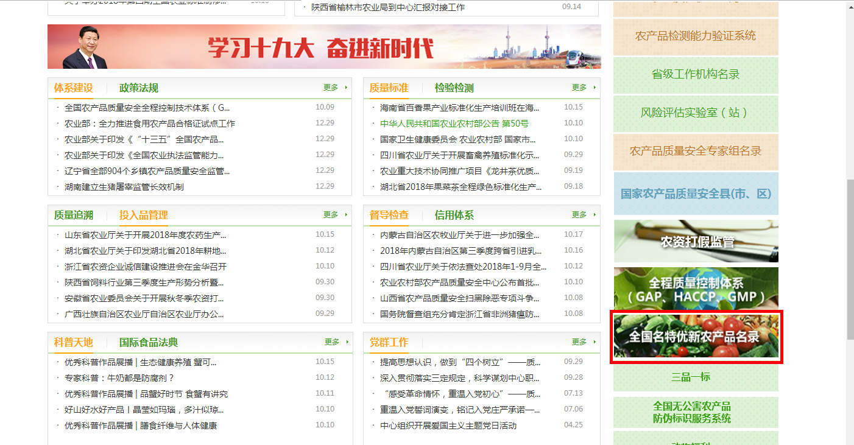
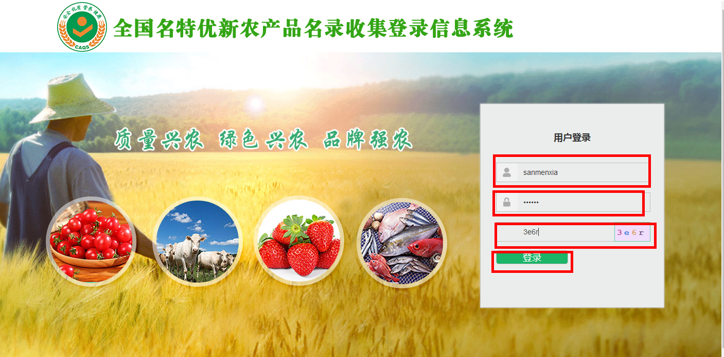

2.市级操作说明
点击用户登录，输入账号和密码，点击登入进入（账号和密码从省级分配而来）
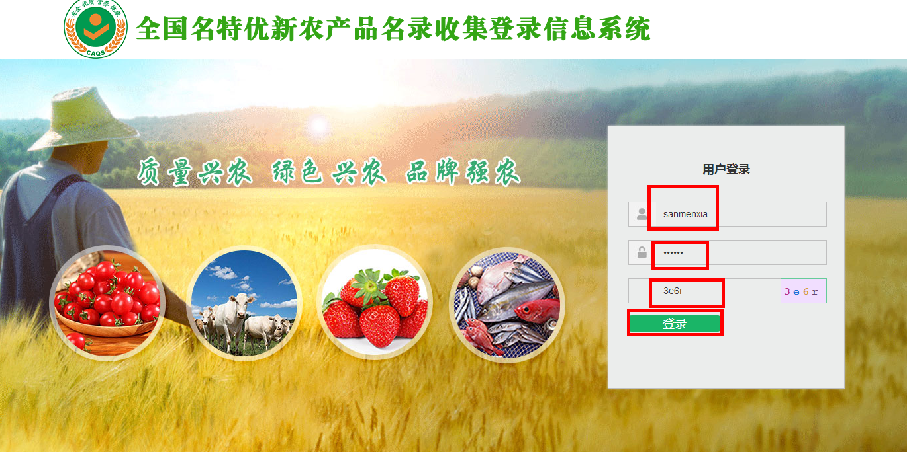
点击登录进入系统
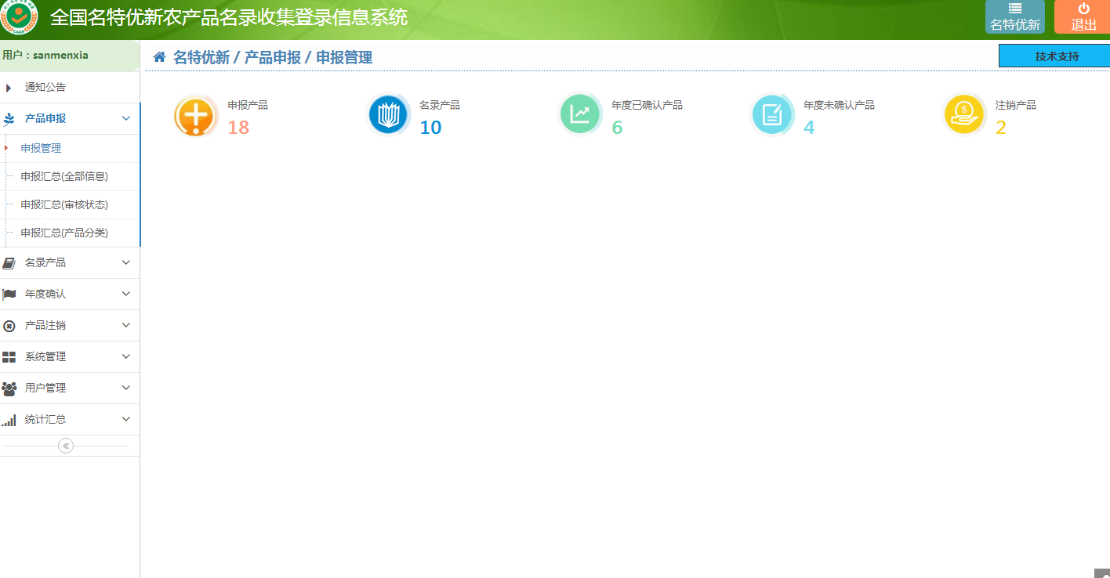

2.1通知公告
点击通知公告可查看关于继续探索开展全国名特优新农产品名录收集登录工作的通知
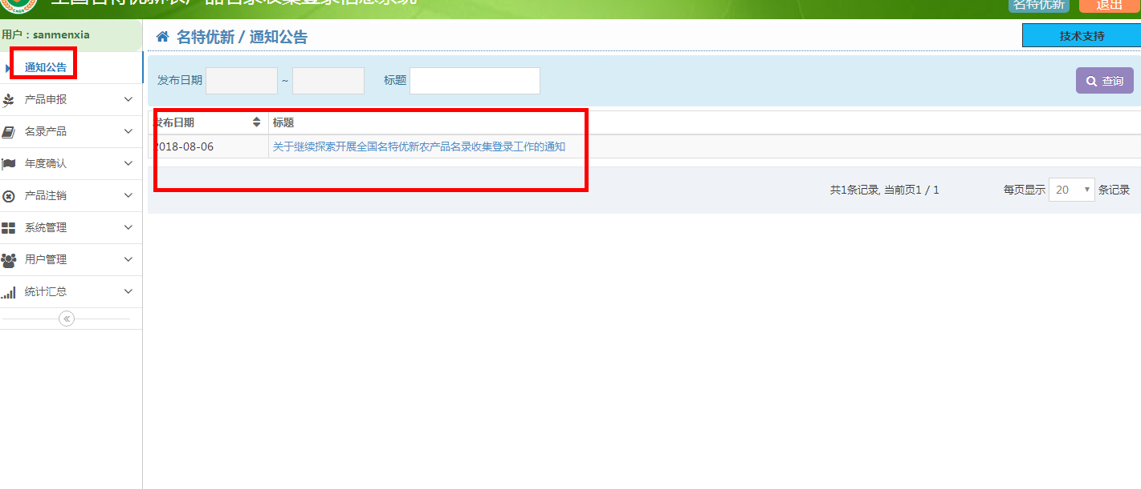

2.2产品申报
点击产品申报下申报管理，可看到县级申报上来的产品信息
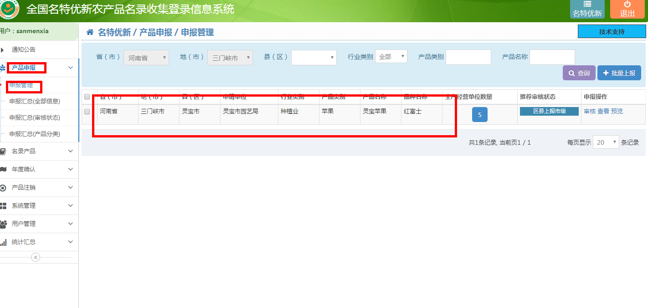
点击审核
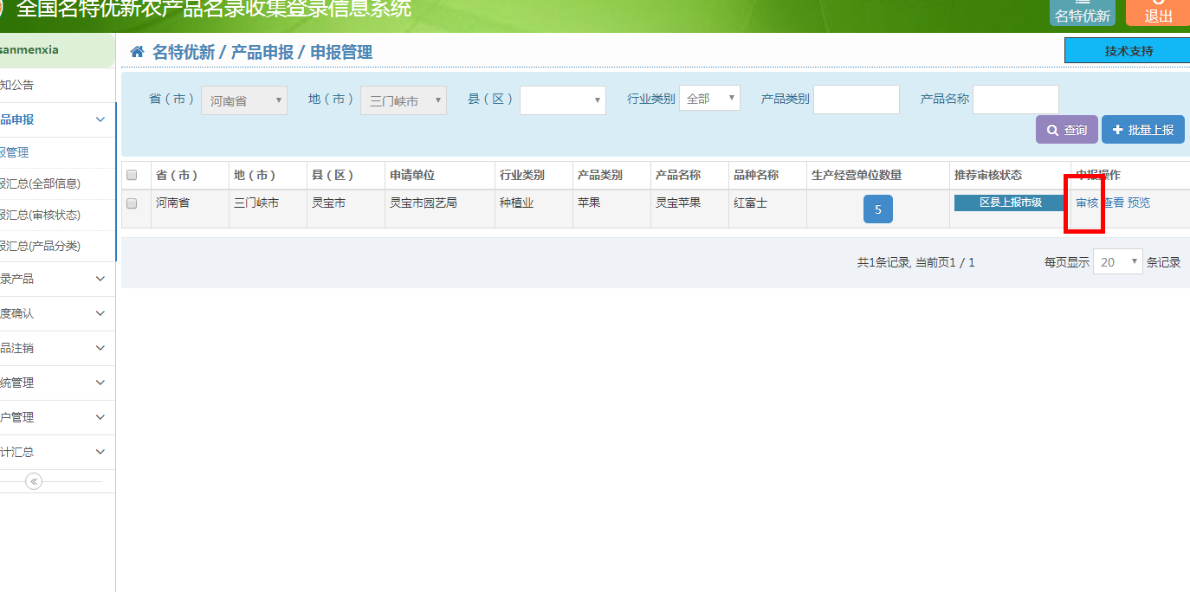
点击审核找到审核推荐意见，填写审核意见，选择确认同意，然后保存推荐审核意见
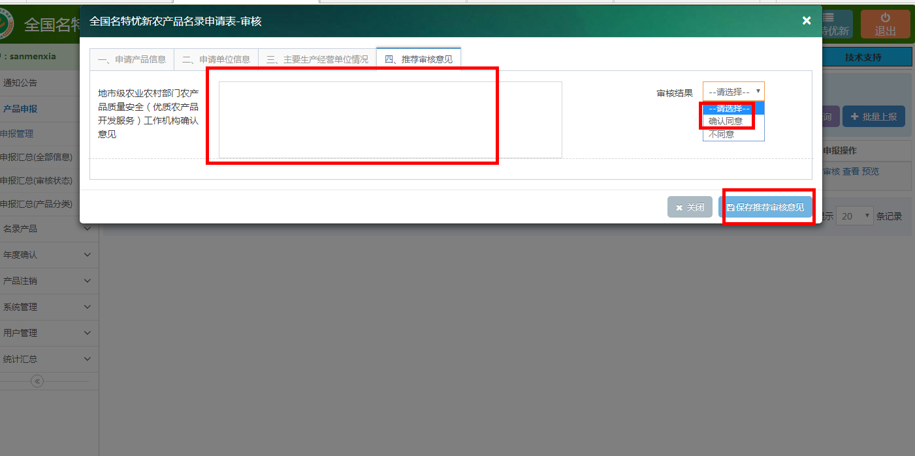
点击确定
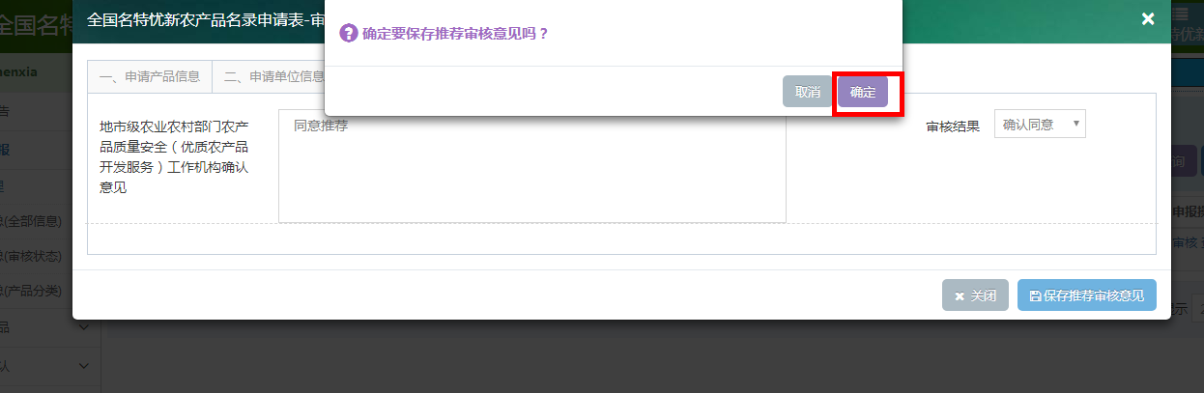
点击确定保存成功
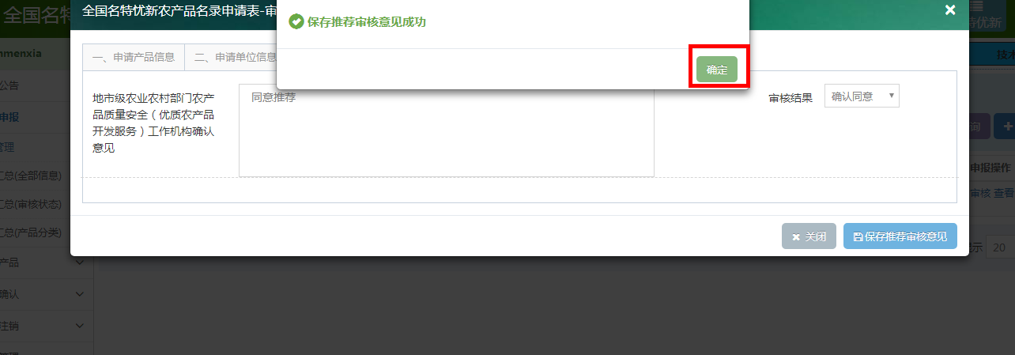
点击上报
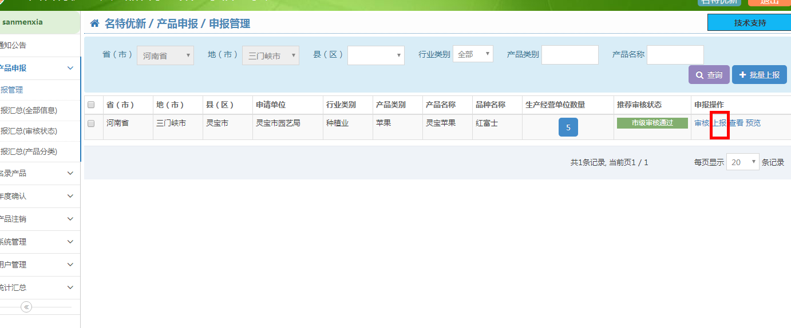
点击确定
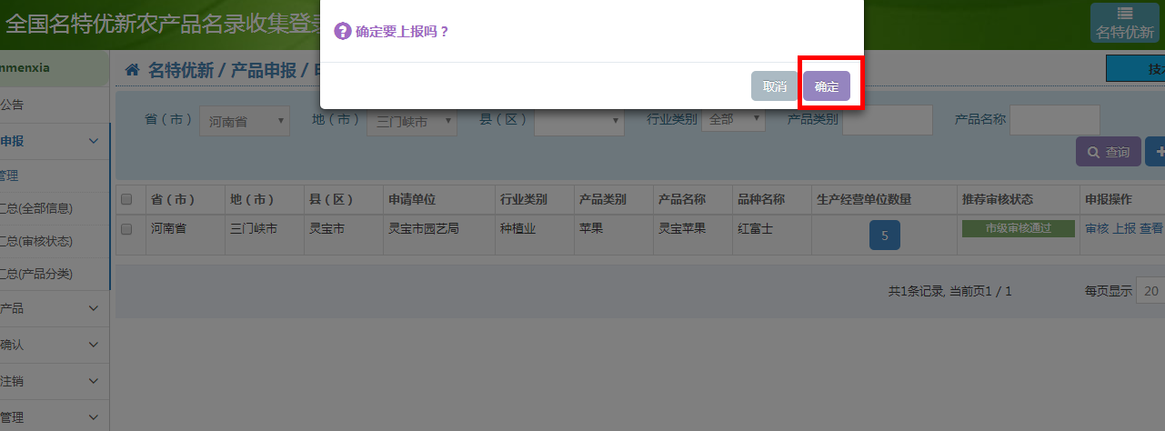
点击确定上报成功
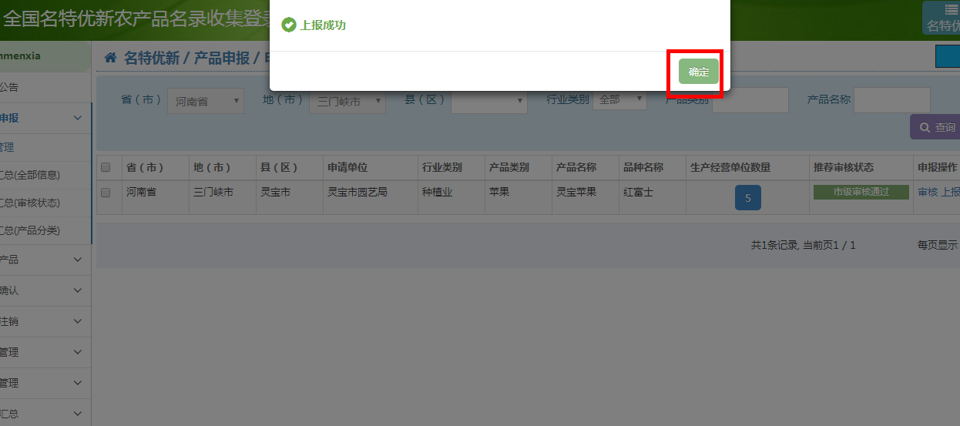
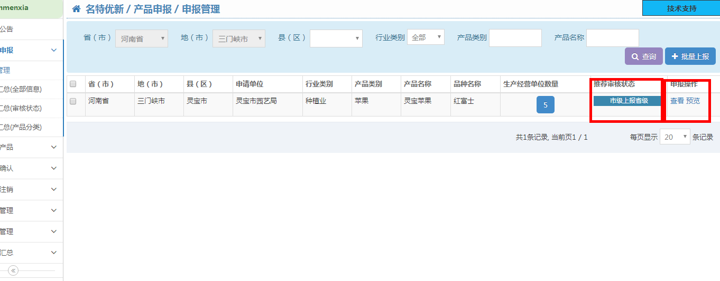
点击退回修改，返回到县级
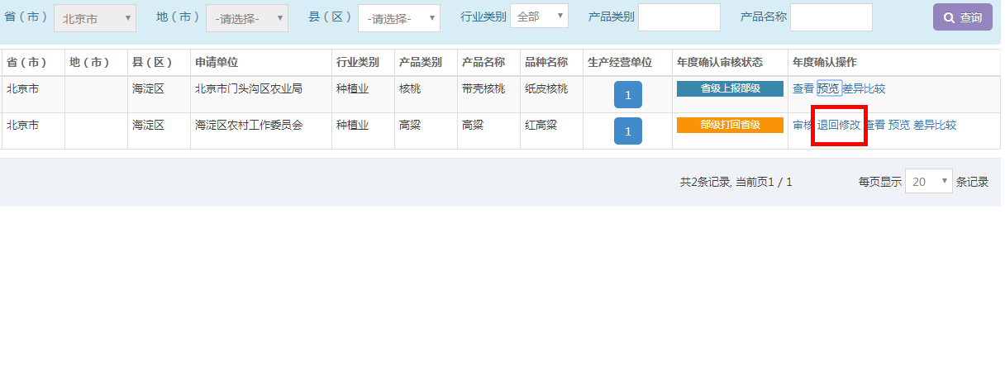

2.3名录产品
点击名录产品下产品列表可看到产品信息
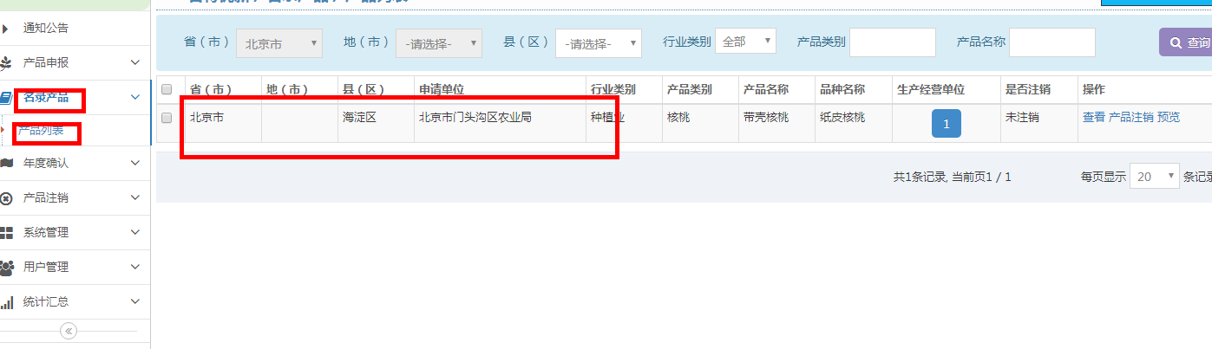
可以进行产品注销
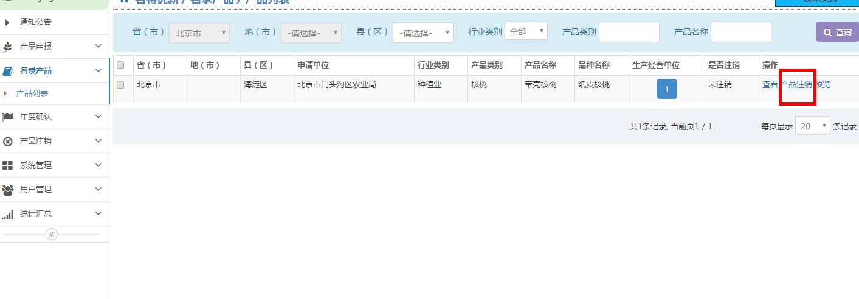

2.4年度确认
点击年度确认下产品列表，可看到县级报上来的年度确认产品信息
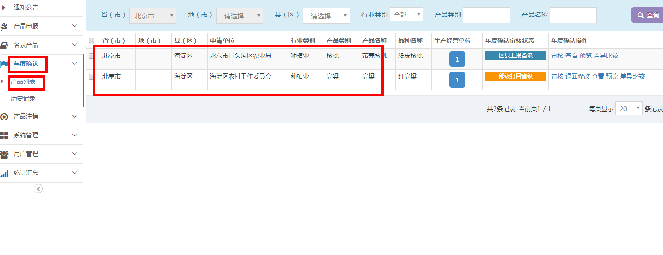
点击审核
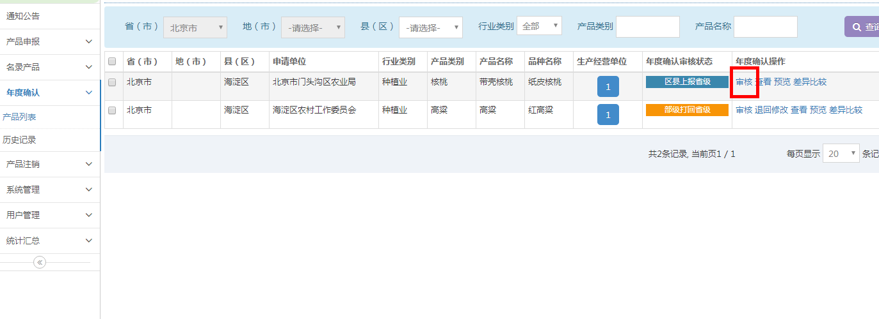
点击推荐审核意见，填写上审核意见，点击确认通过，并保存
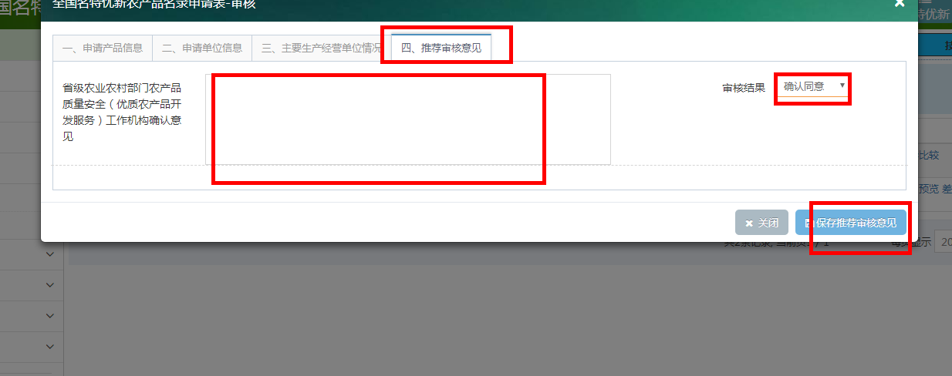
点击确定
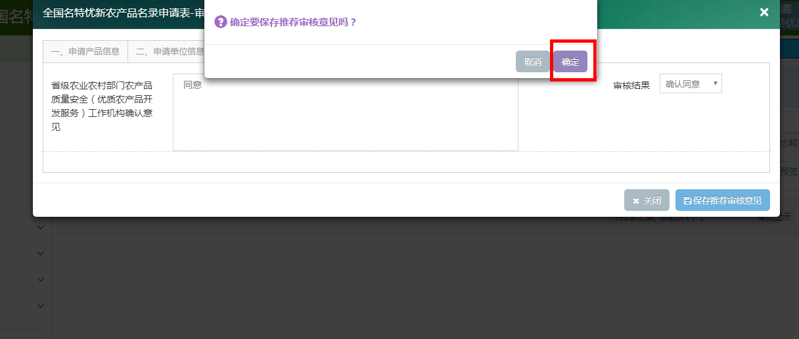
点击确定
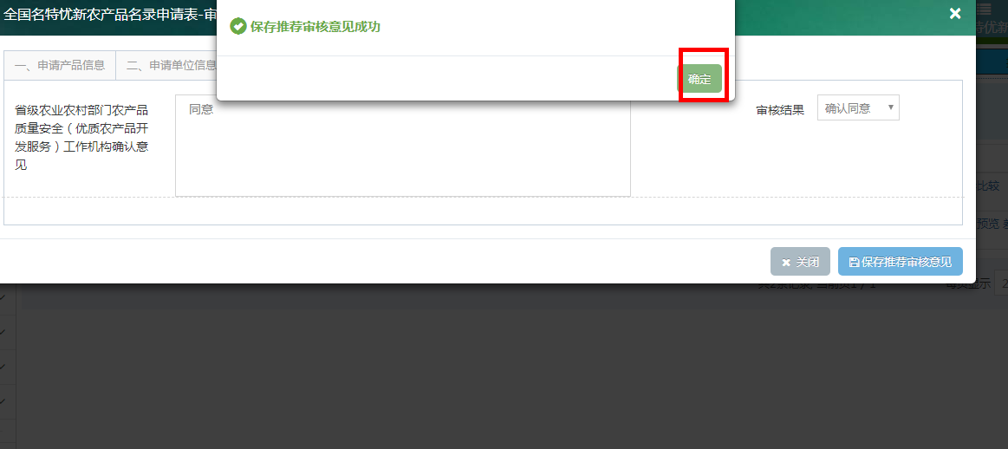
点击上报
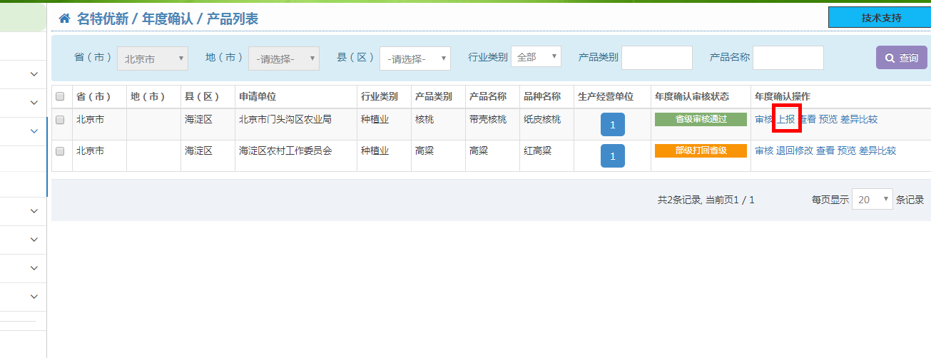
点击确定
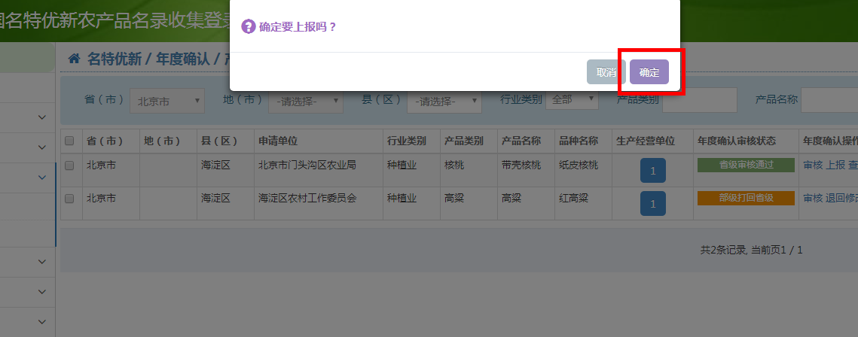
上报成功点击确定
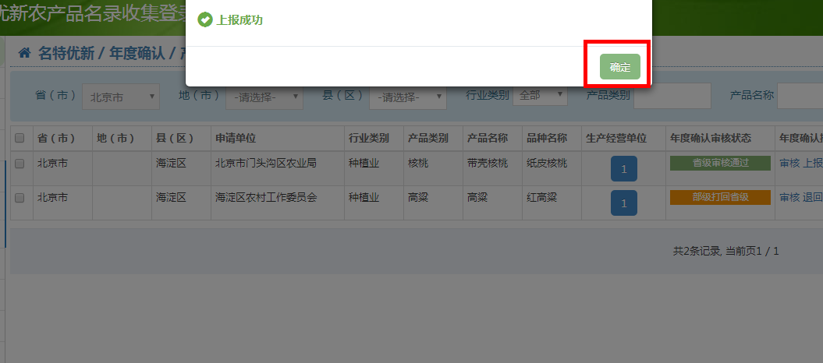
年度确认下历史记录
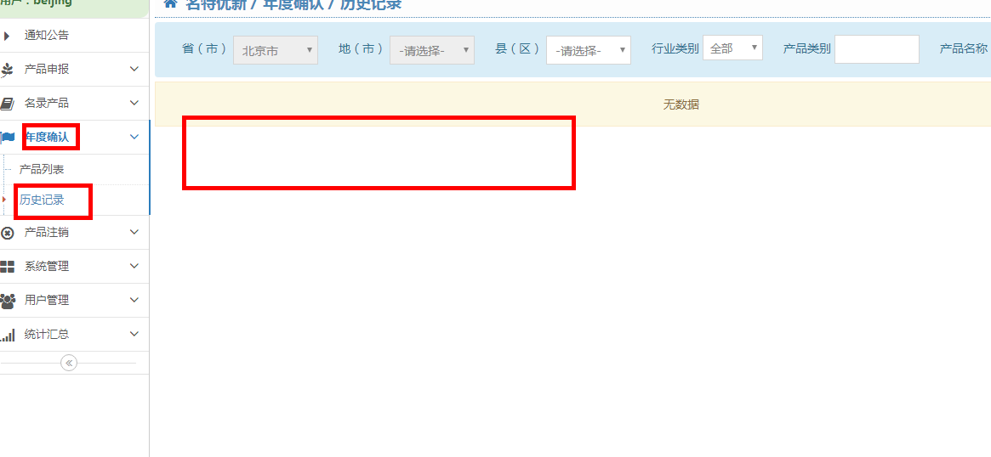

2.5产品注销
产品信息
历史记录

2.6系统管理
产品目录
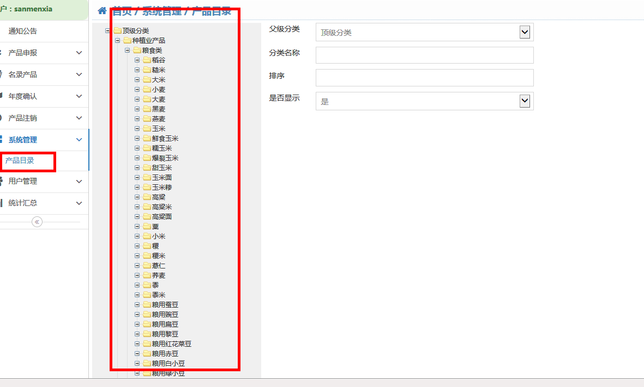

2.7用户管理
农业部门用户
可进行本用户修改
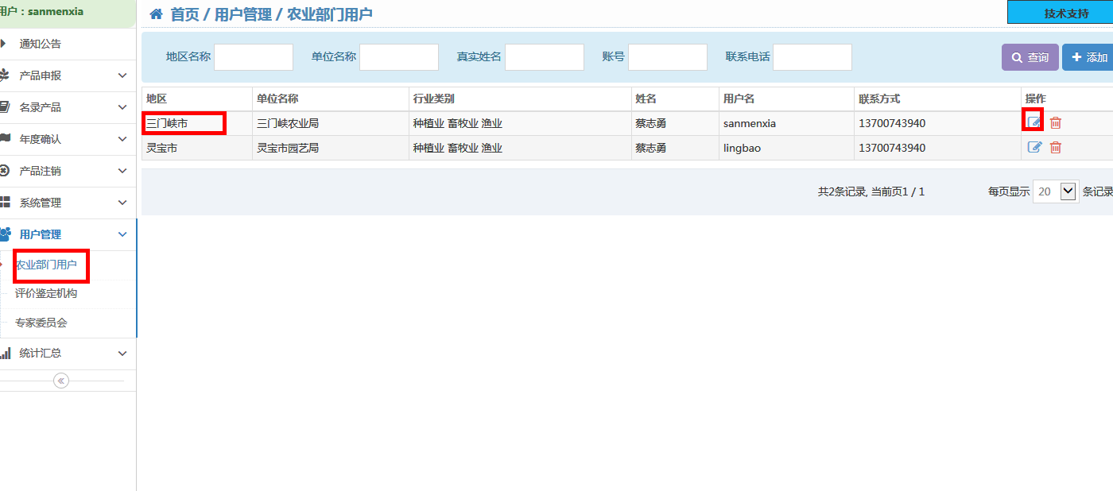
点击添加对县级用户进行分配
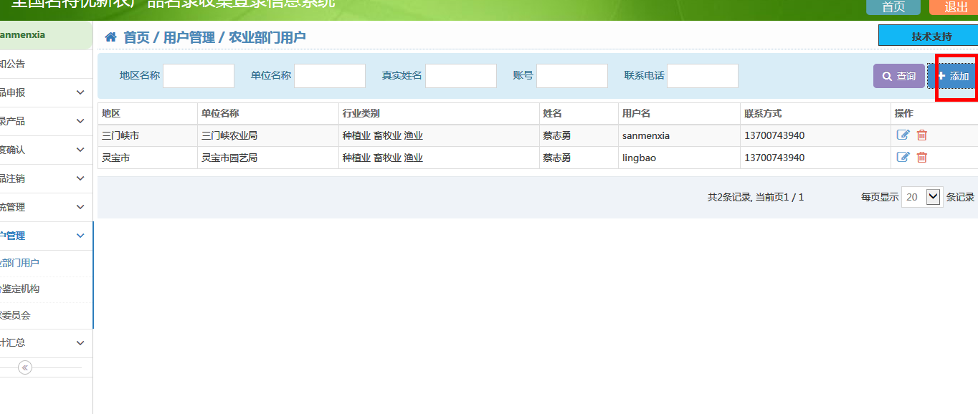

选择县级名称，填写信息、账号密码、行业类别
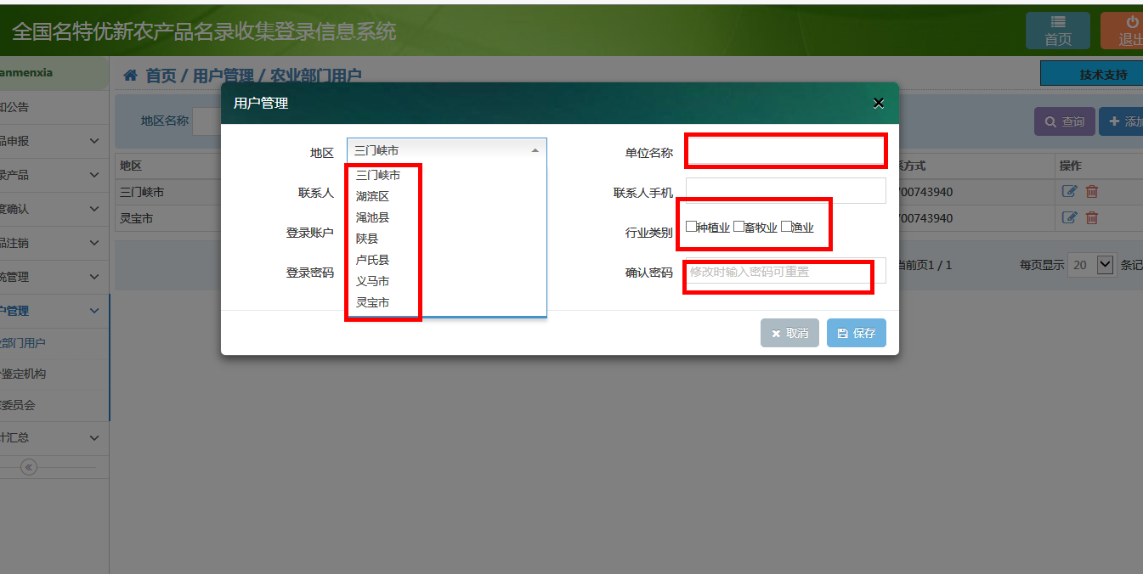
点击保存分成功
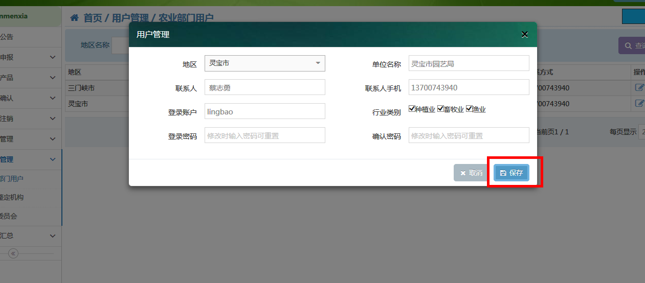
评价鉴定机构
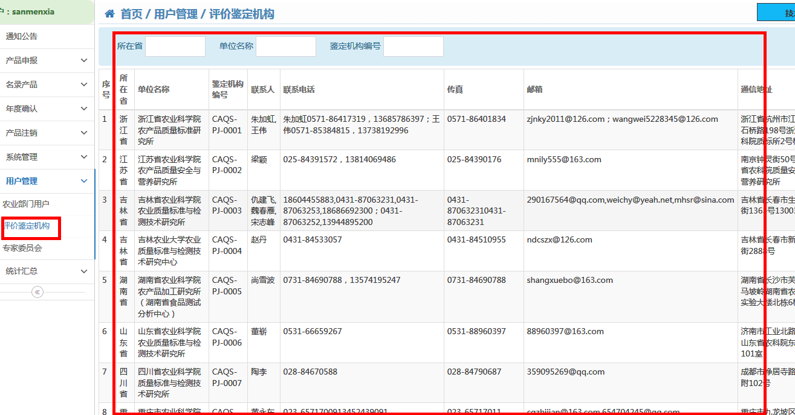
专家委员会

2.8统计汇总
产品量统计
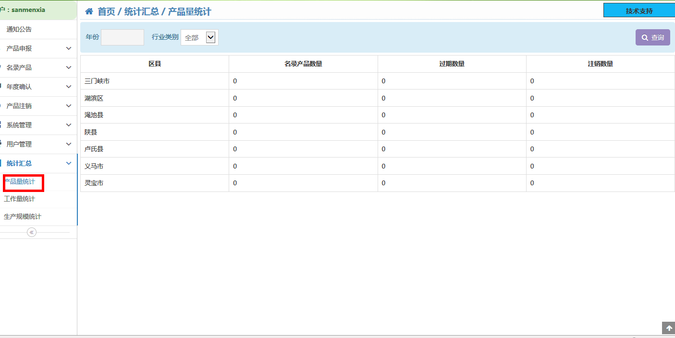
工作量统计
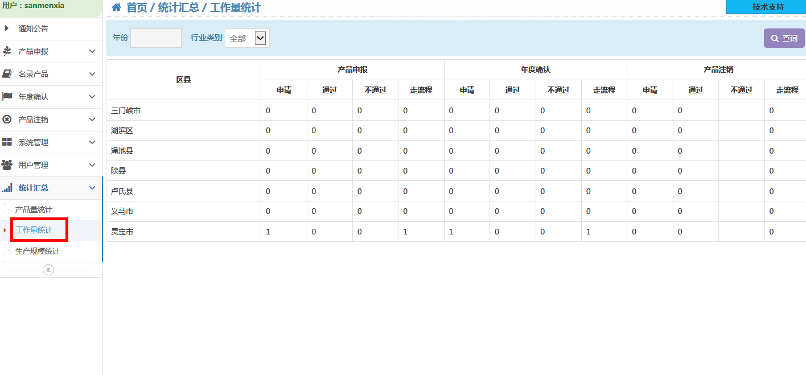
生产规模统计
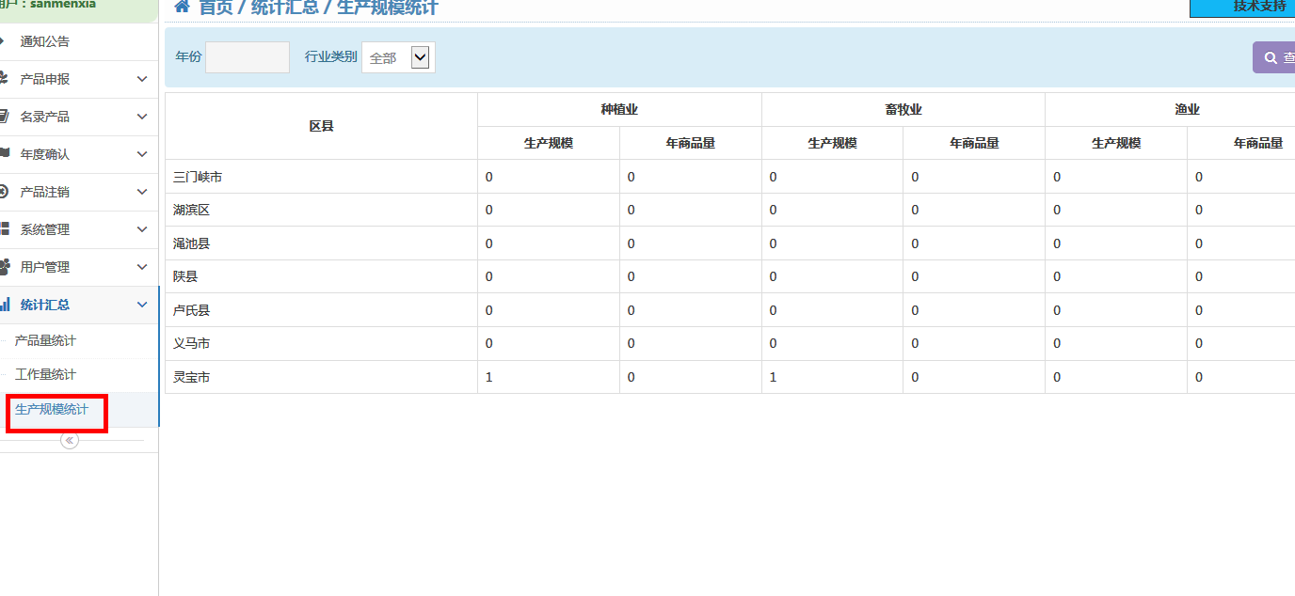

3.省级操作说明
点击用户登录输入账号密码（账号和密码从部级分配而来）
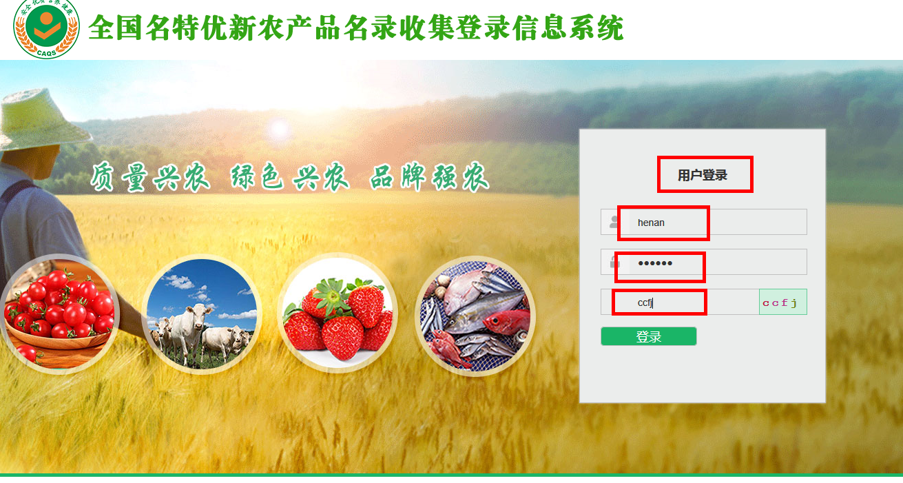
点击登录进入系统
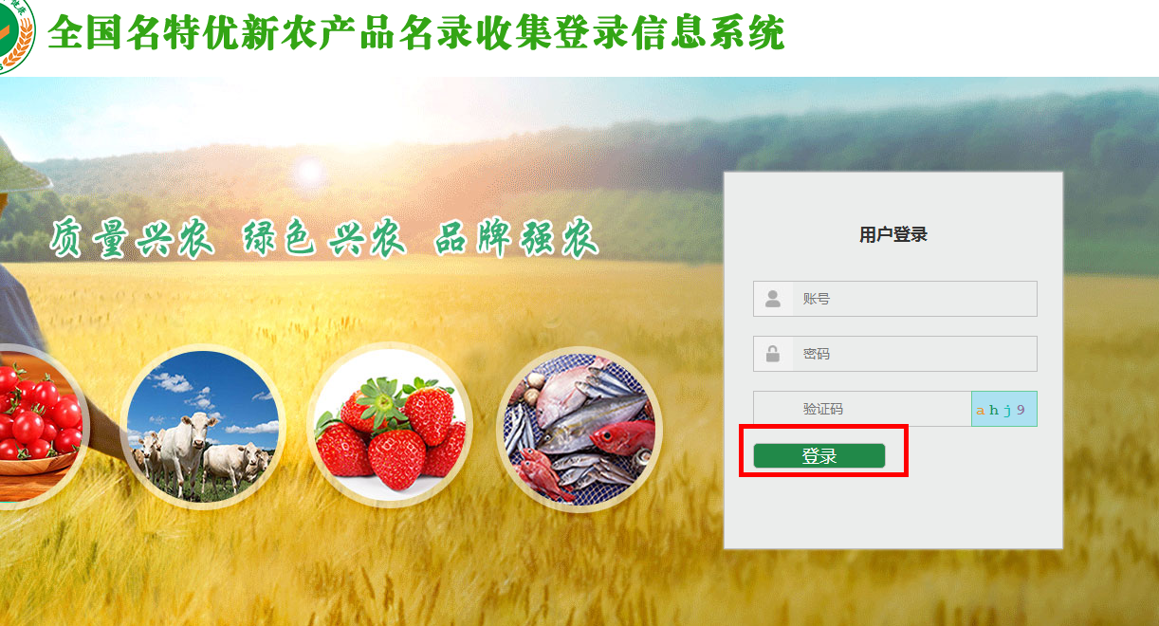
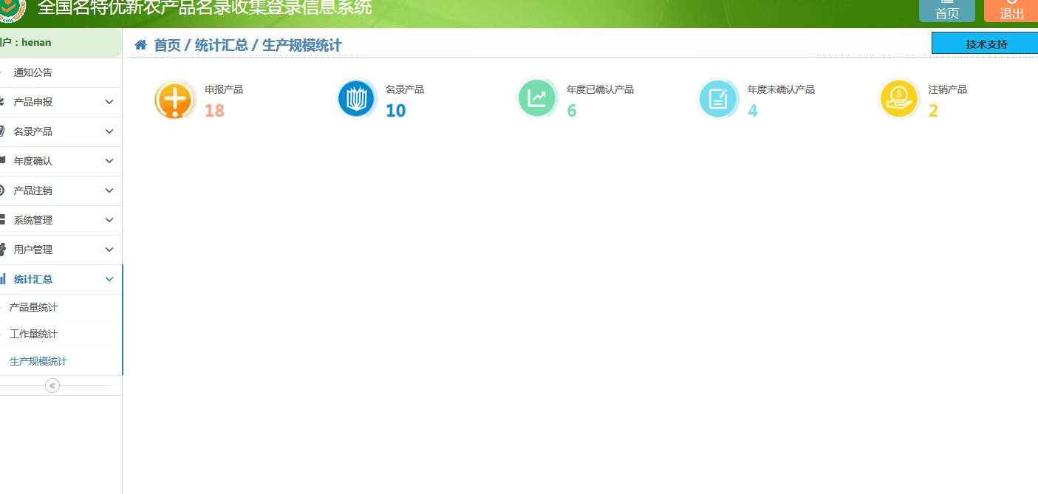

3.1通知公告
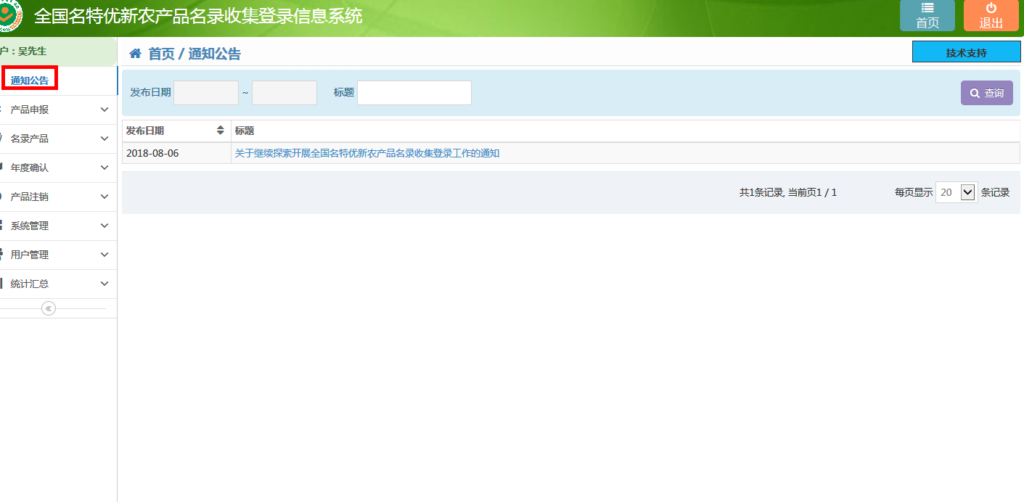

3.2产品申报
点击申报管理查看市级上报的产品信息
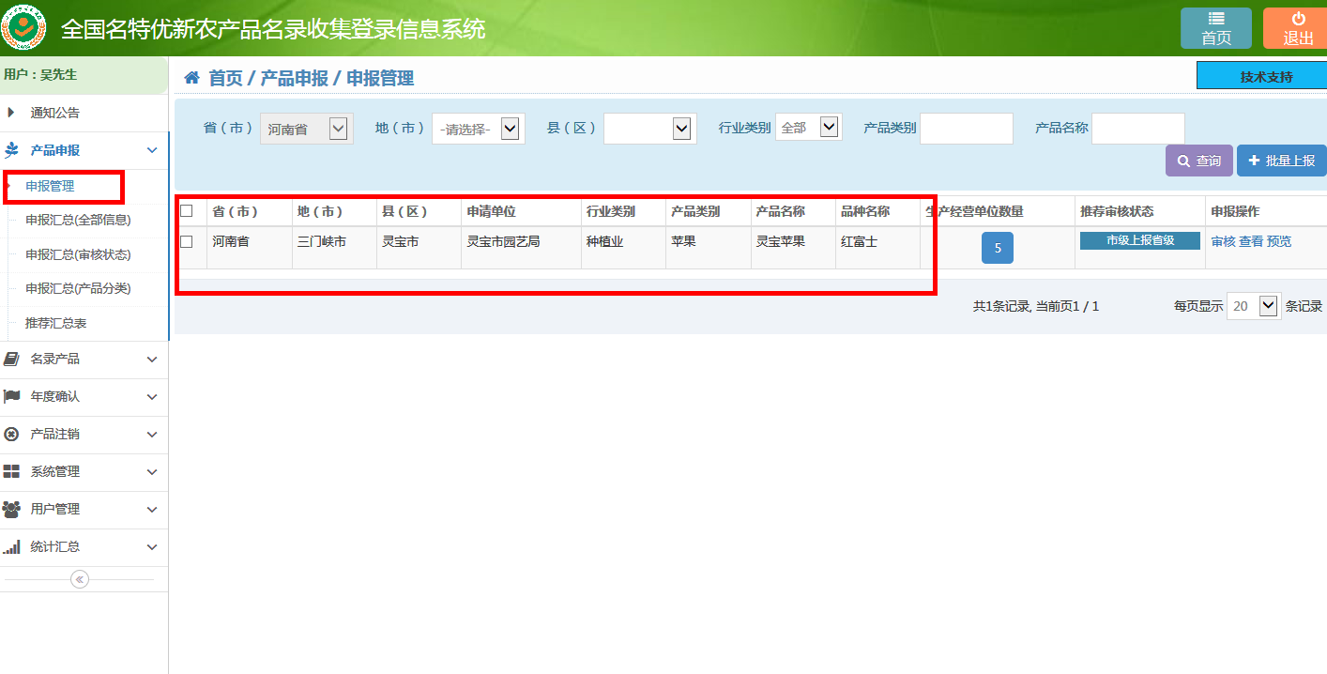
点击审核
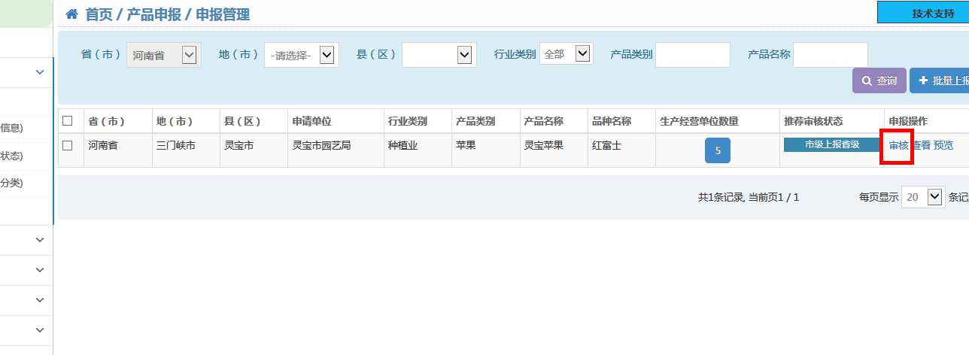
点击推荐审核意见，填写审核意见，选择确认同意保存
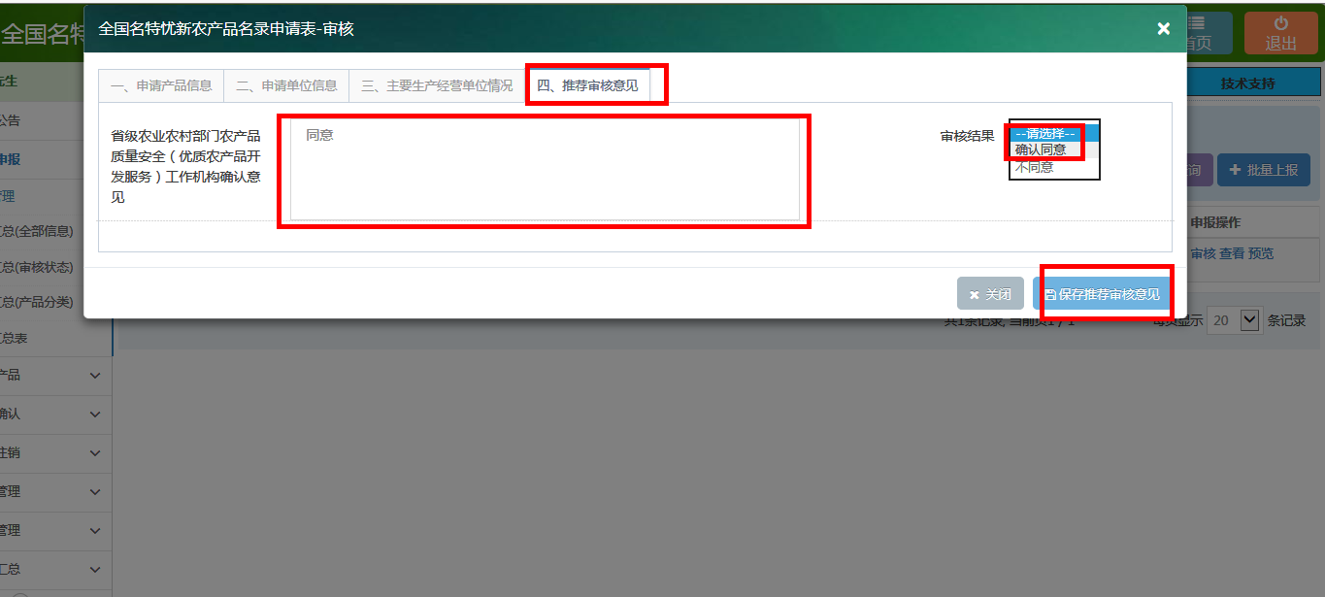
点击确认
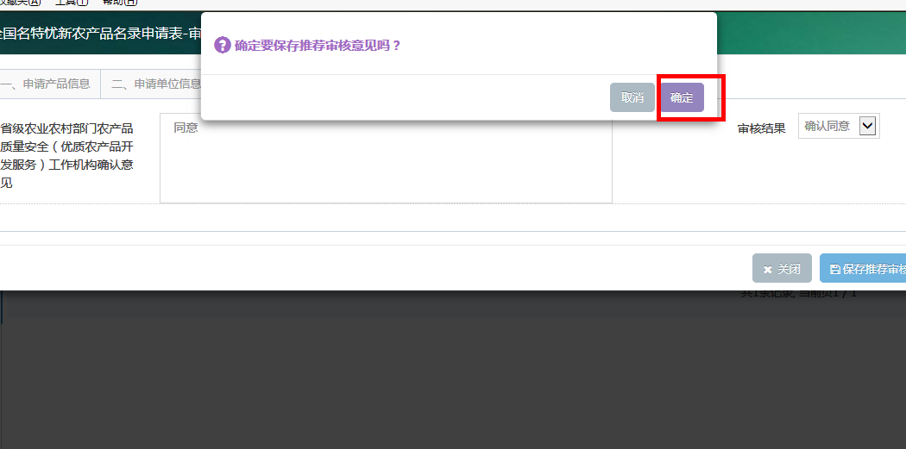
点击确认保存成功
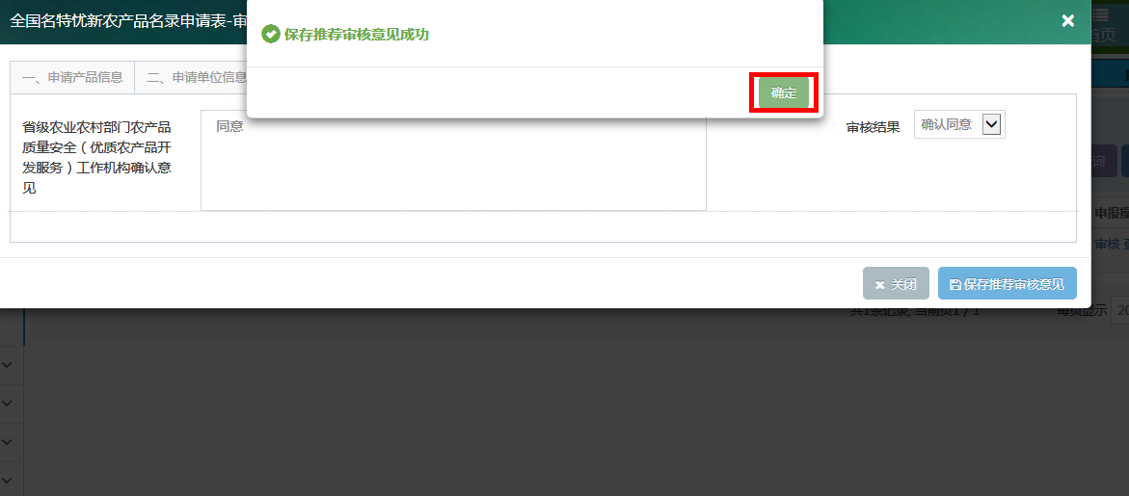
点击退回修改则退回市级
省级推荐汇总
要把省级推荐汇总表导出打印加盖公章签字，邮寄到农业农村部农产品质量安全中心。
点击产品申报下省级推荐汇总
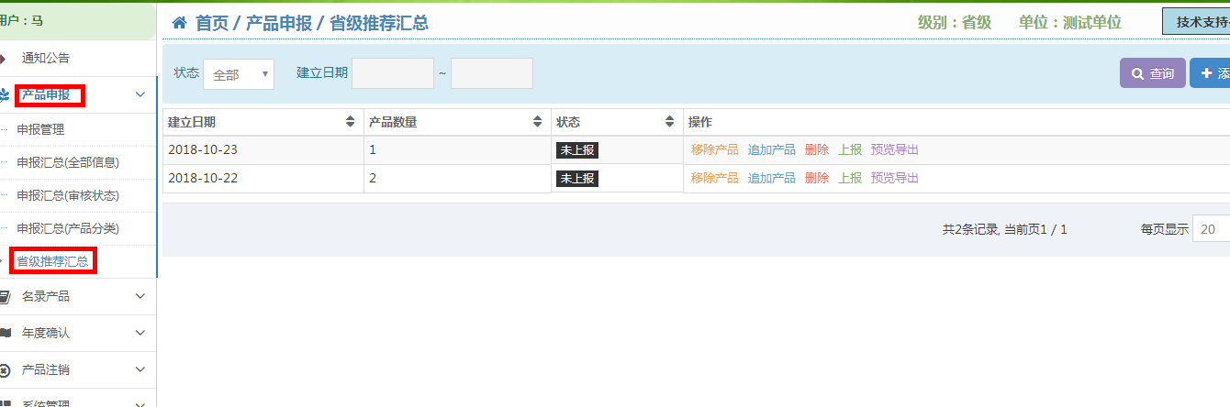
点击添加汇总表，选择日期，添加汇总表
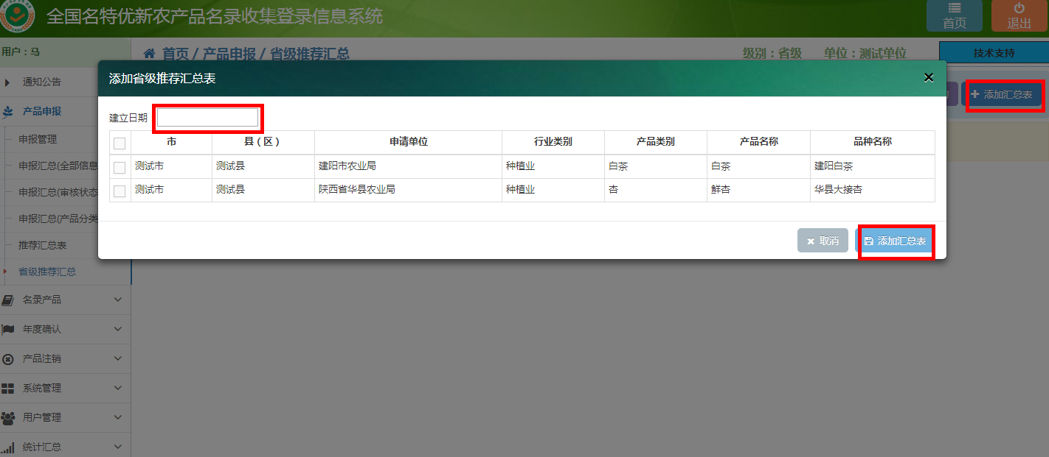
点击确定添加成功
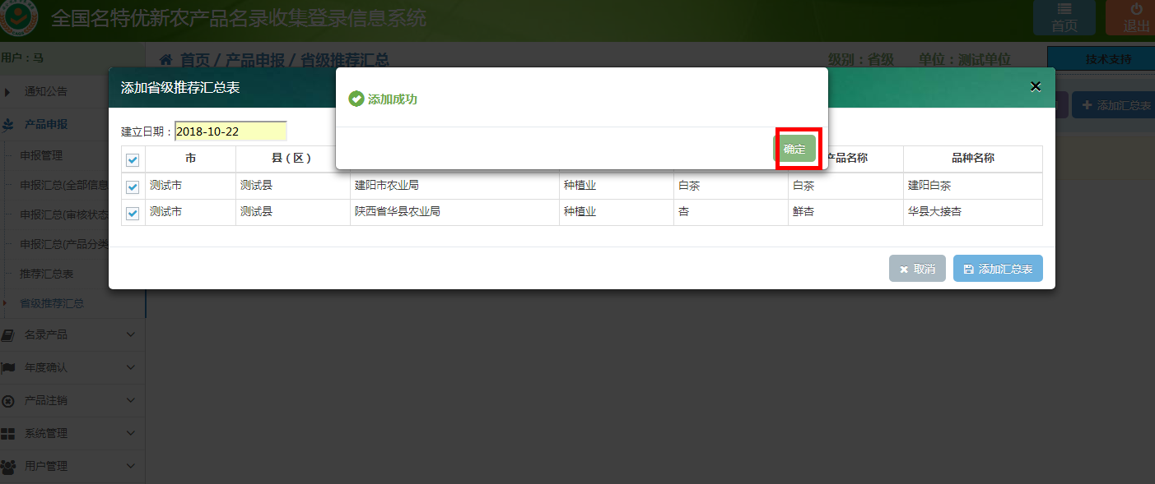
可以看到一条信息，可移除和添加产品，选择好产品信息上报，产品信息就上报到部级
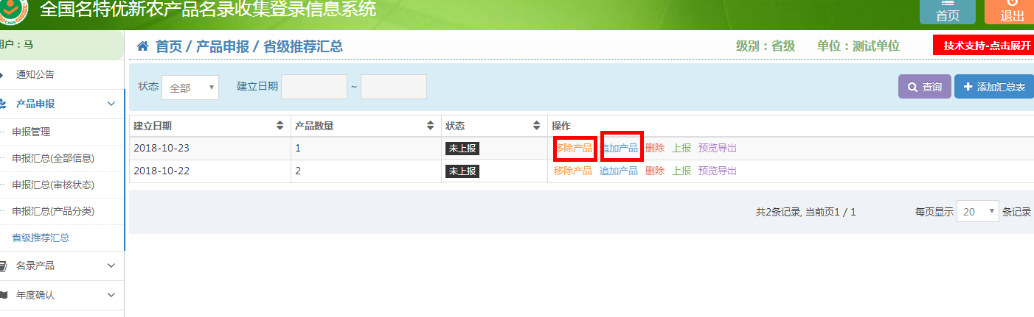
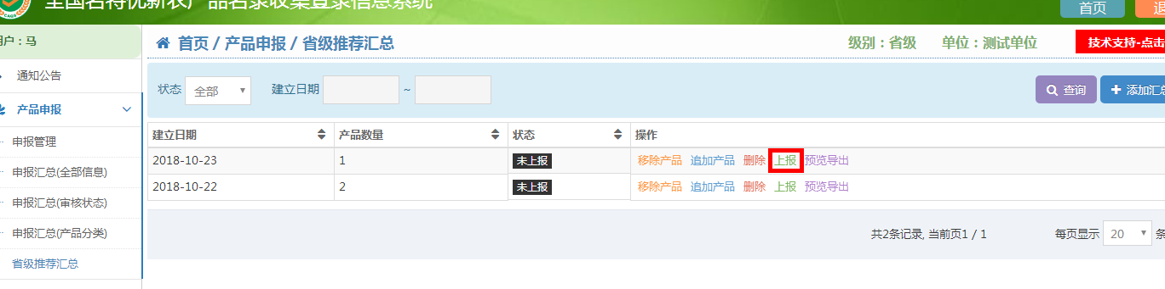
然后导出打印，签字盖章邮寄到部级
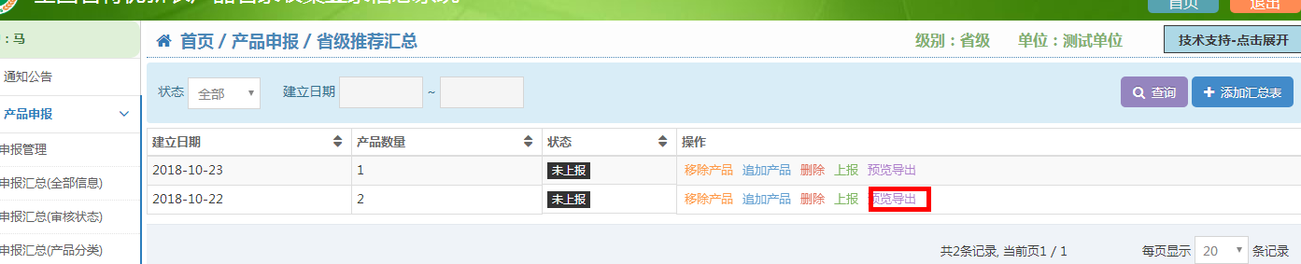

3.3名录产品
产品列表
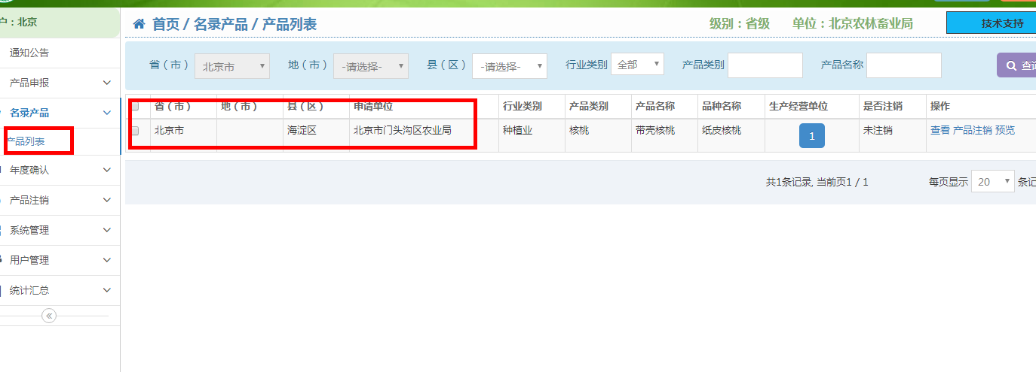

3.4年度确认
产品列表
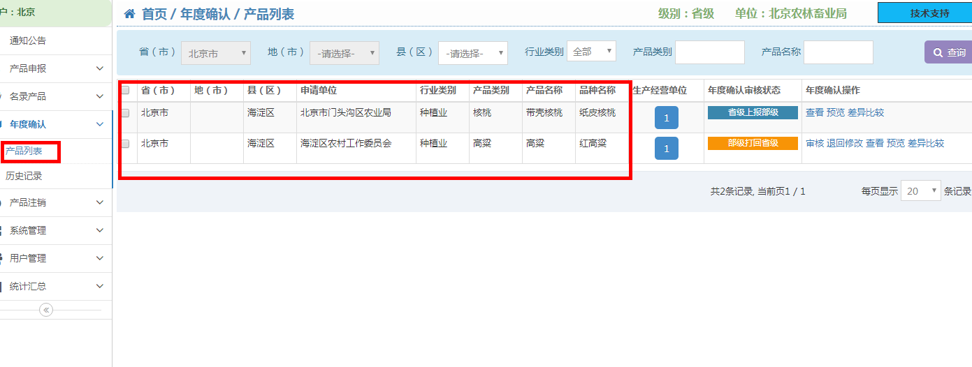
点击审核填写审核意见，选择确认同意保存
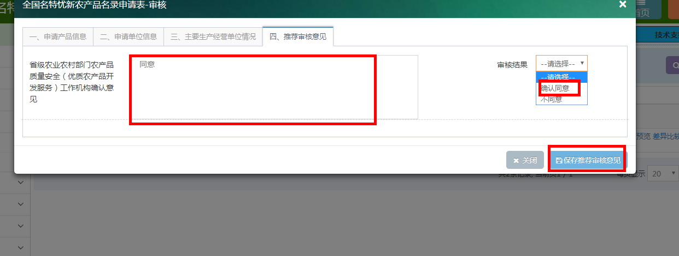
点击确认
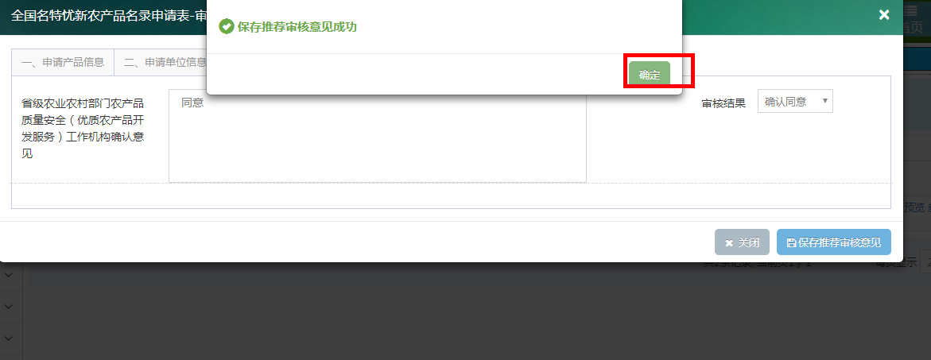
点击上报确认上报到部级
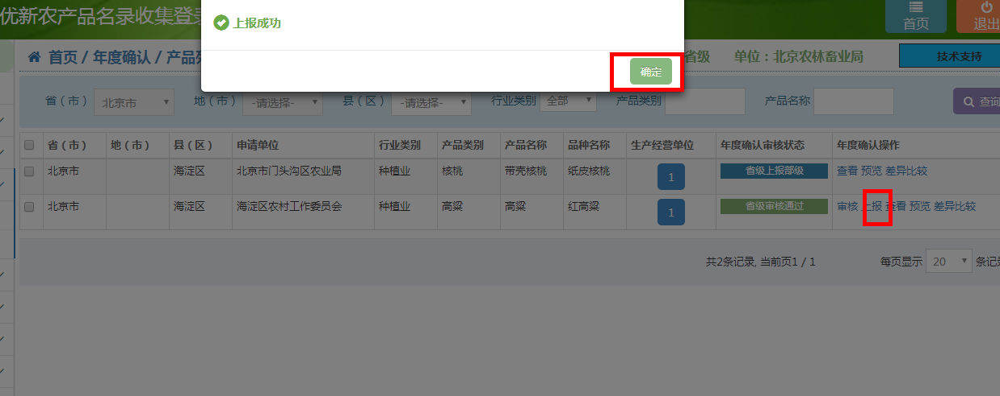
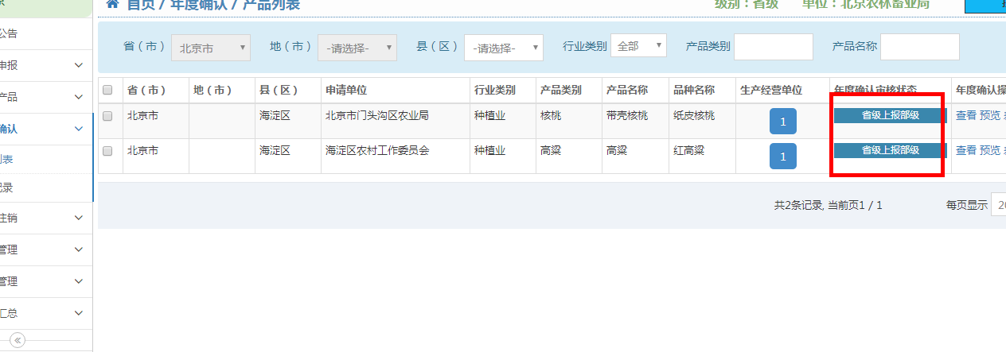
历史记录看到的是申报完产品

3.5产品注销
产品列表
历史记录

3.6系统管理
产品目录
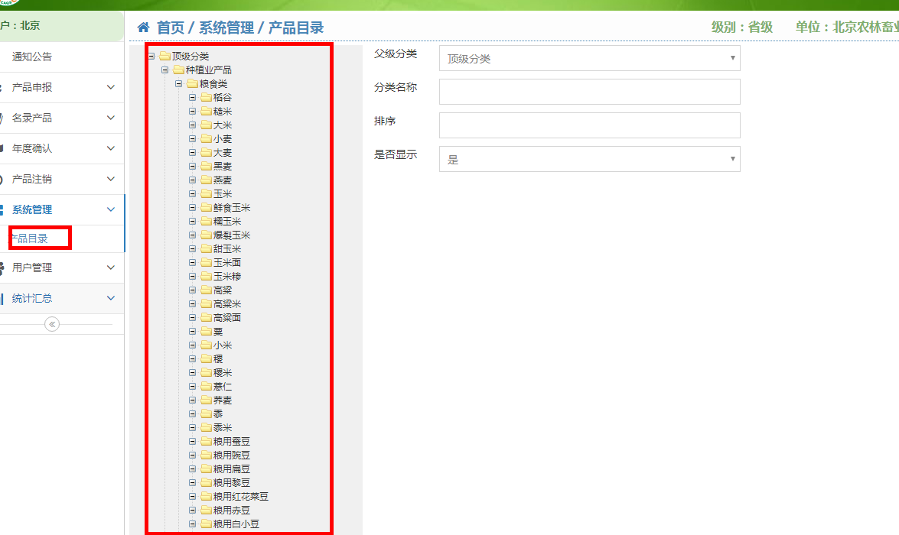

3.7用户管理
农业部门用户，可进行本用户修改
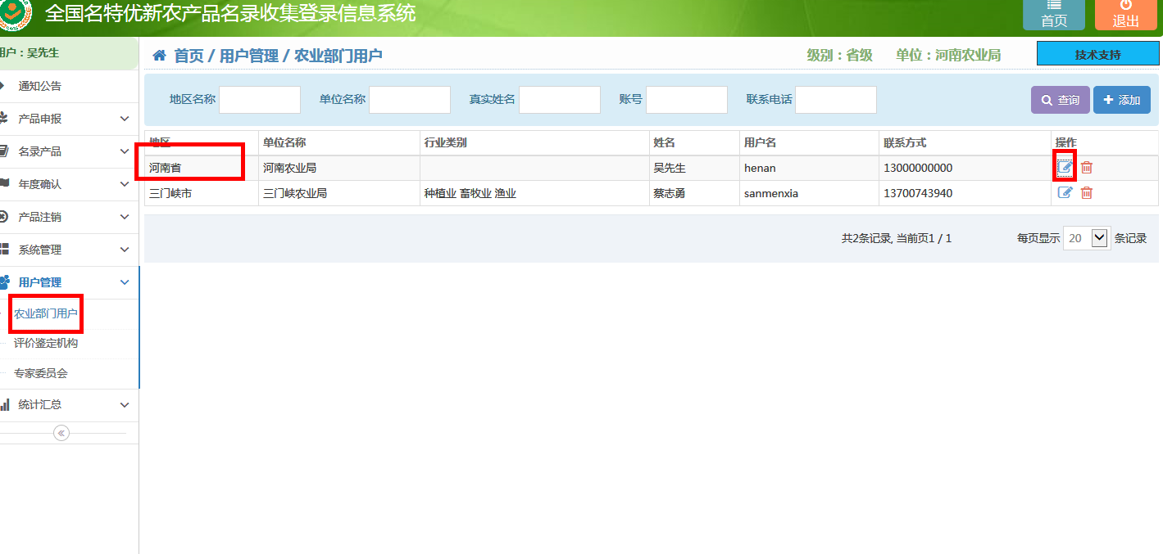
点击添加进行市级用户分配
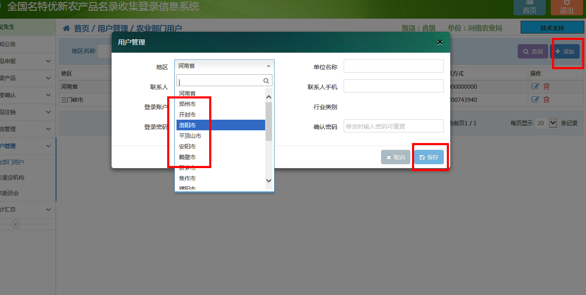
点击保存分配成功
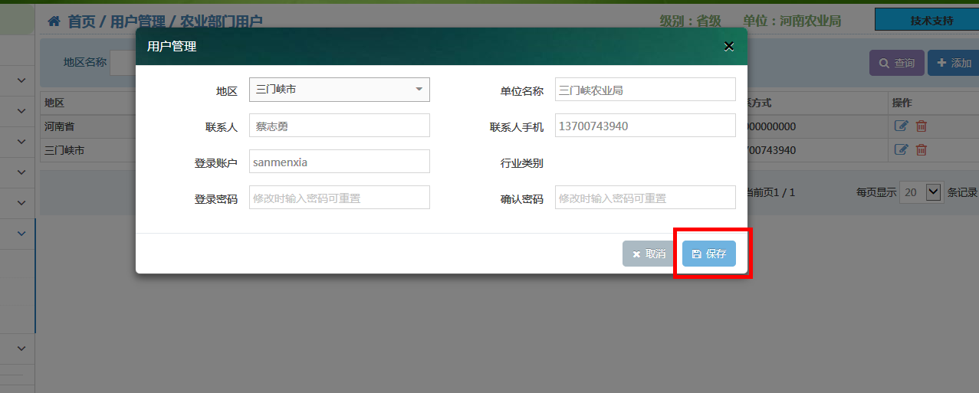
评价鉴定机构
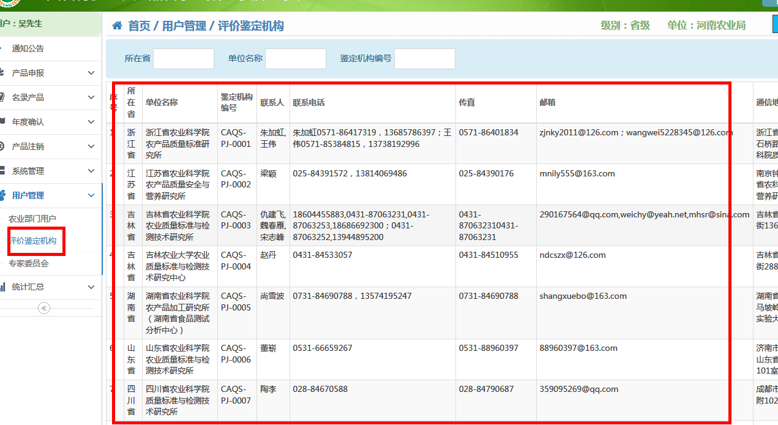
专家委员会

3.8统计汇总
产品量统计
工作量统计
生产规模统计

4.技术支持
- 在系统使用过程中如遇到系统错误问题可与我们电话或QQ联系，如问题需要可连接QQ远程处理。
- 技术支持QQ：1394442461、
- QQ群：名特优新技术支持群 （816031574）
- 联系电话： 010-82176359；
- 工作时间：8:30—12:00 1:30—6:30

